Da Lana

**Familienalm Gampl**

**Chiesetta di S Vigilio**

**Albergo Jocher**

PARTENZA

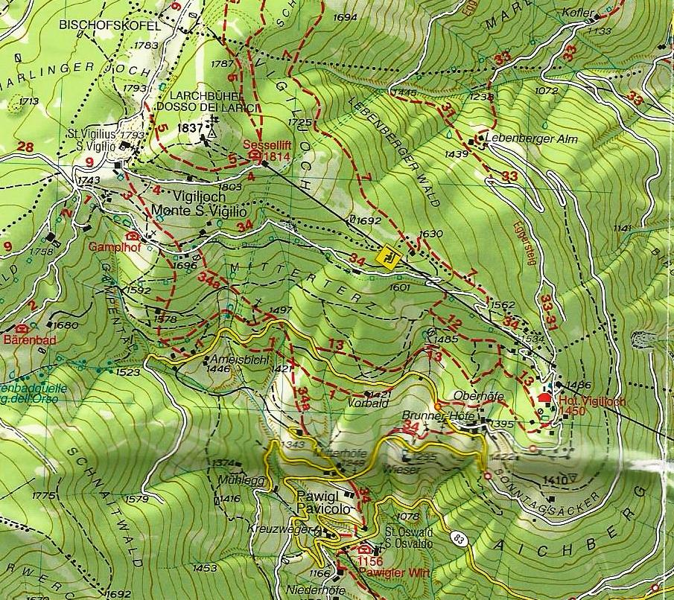

**Qui sopra com’è oggi: tutto verde. Ma per il 14 ci auguriamo possa esser così**

